2020年度

四川省广安市武胜县委机构编制委员会办公室部门决算
目录

公开时间：2021年8月19日

第一部分 部门概况 4
一、基本职能及主要工作 4
二、机构设置 9
第二部分 2020年度部门决算情况说明 10
一、 收入支出决算总体情况说明 10
二、 收入决算情况说明 10
三、 支出决算情况说明 11
四、财政拨款收入支出决算总体情况说明 12
五、一般公共预算财政拨款支出决算情况说明 12
六、一般公共预算财政拨款基本支出决算情况说明 14
七、“三公”经费财政拨款支出决算情况说明 15
八、政府性基金预算支出决算情况说明 17
十、其他重要事项的情况说明 17
第三部分 名词解释 27
第四部分 附件 29
附件1 29
一、 部门（单位）概况 29
二、部门财政资金收支情况 30
三、部门整体预算绩效管理情况 30
四、评价结论及建议 31
附件2 32
一、项目概况 32
二、项目实施及管理情况 32
三、项目绩效情况 33
四、问题及建议 33
一、项目概况 34
二、项目实施及管理情况 34
三、项目绩效情况 35
四、问题及建议 35
一、项目概况 36
二、项目实施及管理情况 36
三、项目绩效情况 37
四、问题及建议 37
一、项目概况 38
二、项目实施及管理情况 38
三、项目绩效情况 39
四、问题及建议 39
一、项目概况 40
二、项目实施及管理情况 40
三、项目绩效情况 41
四、问题及建议 41
一、项目概况 42
二、项目实施及管理情况 42
三、项目绩效情况 43
四、问题及建议 43
一、项目概况 43
二、项目实施及管理情况 44
三、项目绩效情况 45
四、问题及建议 45
第五部分 附表 46
一、收入支出决算总表 47
二、收入决算表 47
三、支出决算表 47
四、财政拨款收入支出决算总表 47
五、财政拨款支出决算明细表 47
六、一般公共预算财政拨款支出决算表 47
七、一般公共预算财政拨款支出决算明细表 47
八、一般公共预算财政拨款基本支出决算表 47
九、一般公共预算财政拨款项目支出决算表 47
十、一般公共预算财政拨款“三公”经费支出决算表 47
十一、政府性基金预算财政拨款收入支出决算表 47
十二、政府性基金预算财政拨款“三公”经费支出决算表 47
十三、国有资本经营预算财政拨款收入支出决算表 47
十四、国有资本经营预算财政拨款支出决算表 47

第一部分 部门概况

一、基本职能及主要工作
（一）主要职能
中共武胜县委机构编制委员会办公室（简称县委编办），承担中共武胜县委机构编制委员会（简称县委编委）的具体工作，县委编办是县委的工作部门，列为县委工作部门序列。
县委编办研究拟订全县行政管理体制和机构改革以及机构编制管理的政策、规范性文件草案，负责全县各级党委、人大、政府、政协、法院、检察院机关及各民主党派、人民团体机关机构编制的统一管理和综合协调工作。负责审核县委、县政府各部门，县人大机关、县政协机关、县人民法院、县人民检察院和各民主党派、人民团体机关、驻外办事机构的机构设置、人员编制和领导职数；负责分配全县中小学教职工编制、乡（镇）事业编制、参照《公务员法》管理事业单位事业编制工作；参与行政区划调整等工作。
（二）2020年重点工作完成情况
1.组织召开了县委编委2020年第一全体会议
一是审议通过了《武胜县机关事业单位机构编制实名制管理办法》。二是审议通过了《关于启用2020年度机关事业单位空缺编制的方案》。三是对县委巡察办、县委基层治理办、县人民检察院机关、县人民法院机关、乡镇司法所、武胜经开区和县森林公安局等机构编制事项结合武胜实际作出适当调整。
2.做好疫情防控工作
2020年2月6日，收到县疫情防控工作领导小组办公室紧急文件后，县委编办高度重视，将疫情防控工作当做一项重大政治任务来抓，赓即召开全体职工会议，安排落实疫情防控工作。一是成立县委编办新型冠状病毒感染肺炎疫情防控工作领导小组，负责统筹疫情防控责任小区封闭式管理管控点的相关工作。二是制定县委编办责任小区封闭式管理管控点值班安排表，做好值班值守，严格落实“务必管控好重点人员、务必测体温、务必登记、务必排查、务必化解矛盾纠纷、务必及时报告”六项职责。
3.做好乡镇行政区划调整改革工作
根据《中共广安市委机构编制委员会关于进一步细化落实四川省乡镇行政区划调整优化机构编制配套政策的通知》等精神，结合武胜实际，印发了《关于印发〈武胜县乡镇职能配置、机构设置和人员编制规定〉的通知》（武委编发〔2020〕38号），对乡镇行政区划调整改革后全县23个乡镇的综合办事机构、直属事业单位、部门派驻机构、人员编制、领导职数等机构编制事项进行了全面调整，重新梳理乡镇党委主要职能优化乡镇机构设置，推动乡镇职能由“管理型”向“公共服务型”转变。理顺县级部门与乡镇之间的关系，推动县级审批管理权限向乡镇下放，逐步实行“一枚印章管审批（服务）”“一支队伍管执法”。
4.做好森林草原防灭火工作体制机制和党政责任落实工作
2020年5月，根据川编办发﹝2020﹞48号精神，县委编办牵头开展了武胜县森林防灭火工作体制机制和党政责任落实专项整治工作。一是印发了《武胜县森林防灭火工作体制机制和党政责任落实专项整治推进方案》。《推进方案》对健全指挥体系、完善职责体系、优化机构设置、加强队伍建设，重点解决体制机制和党政责任落实方面存在的突出问题进行了安排。二是对武胜县森林公安机关管理体制进行调整。三是明确县应急管理局与县自然资源和规划局、县水务局等部门要做到各司其职、无缝对接。四是确定内设机构职责。为做好应急管理“防、救、治”等相关工作，按照职责分工，确定各乡镇和县级相关部门综合办事机构或内设机构具体承担应急管理工作职能职责。
5.认真开展“放管服”改革工作
1）公布《武胜县县本级行政权力清单（2019年本）》。收到川办发〔2019〕66号后，县委编办赓即对县本级行政权力清单事项进行认真梳理，草拟了《武胜县县本级行政权力清单（2019年本）》，经征求相关单位意见和提请县政府审核后，于4月27日，县政府办以武胜府办函〔2020〕37文件印发了《武胜县县本级行政权力清单（2019年本）》并进行了公示。同时，县委编办根据省委编办对行政权力清单的动态调整情况督促各相关部门（单位）及时调整、完善行政权力责任清单。
2）市场监管等五大领域综合行政执法改革工作。2020年3月30日，经中共武胜县委机构编制委员会2019年第六次会议审议并报广安市市委编办备案同意后，以武委编发〔2020〕47号文件印发了《武胜县市场监管等领域综合行政执法改革实施方案》。《方案》对组建武胜县市场监管综合行政执法大队、武胜县文化旅游市场综合执法大队、武胜县农业农村综合行政行政执法大队、武胜县交通运输综合行政执法大队等综合执法队伍作了明确要求，同时明确了执法大队主要职责、人员编制、领导职数、人员划转等事项。通过改革，整合了行政执法力量，解决多头执法问题，通过优化执法资源配置，推动法治政府建设。
3）积极开展相对集中行使行政权力事项工作。2020年8月28日，广安市委编办、广安市司法局根据《中共四川省委机构编制委员会办公室、四川省司法厅关于报送市县行政审批局和综合行政执法局相对集中行使行政权力事项的函》等要求，以《四川省行政权力指导清单（2019年本）》、2020年省委编办印发调整部分行政权力事项文件和综合2019年各区市县政府上报的行使行政权力事项清单（每条行政权力事项都是3个及以上县市区提出）的基础上进行梳理，形成了2020年拟相对集中行使行政权力事项清单。县委编办收到市上下发的2020年拟相对集中行使行政权力事项清单后，赓即以武委编办函〔2020〕62号文件，印发县级相关部门征求《关于武胜县行政审批局、武胜县综合行政执法局拟相对集中行使行政权力事项清单》的意见。11月10日，县委编办召集相关单位对相对集中行使行政权事项清单进行了集中会审。目前，正在按照《重大行政决策程序暂行条例》等规定开展了专家论证、社会风险评估和合法性审查等工作，待相关工作流程完成后，将最后结果上报市政府，并抄送市委编办。武胜县2020年拟上报相对集中行使行政权力事项清单共897项，其中：行政审批局拟相对集中行使行政权力事项清单249项，综合行政执法局拟相对集中行使行政权力事项清单648项。与市上梳理2020拟相对集中行使行政权力事项清单735项相比，增加行政权力事项清单162项，其中与行政审批局拟相对集中行使行政权力事项清单249项相比持平，与综合行政执法局拟相对集中行使行政权力事项清单486项相比增加162项。
6.扎实做好事业单位登记管理工作。根据《事业单位登记管理暂行条例》、《四川省事业单位登记管理办法》及实施细则等规定，县委编办对县机关事务服务中心等402家事业单位进行了2019年度的年度检验报告审查，对县教育科学研究室等204家事业单位进行了变更登记，对八一乡社会事业服务中心等16家事业单位进行了注销登记，对武胜县普查中心等4家事业单位进行了补领证书、对武胜县农民工服务中心等17家事业单位进行了设立登记。
7.认真做好机关群团统一社会信用代码赋码工作。党政机构改革、乡镇行政区划调整改革后，按照上级部门要求，及时通知机构设立、撤销、更名等部门办理统一社会信息代码证。截止目前，办理机关群团统一社会信用代码赋码工作34份。
8.做好政务和公益域名注册及网上名称管理工作
县委编办高度重视，强化举措，针对机构改革后机构名称变化，及时与县财政局进行沟通、协调，扎实做好了政务和公益域名注册及网上名称管理工作。按要求向上级部门缴清了本年度政务和公益域名注册费用。

二、机构设置
中共武胜县委机构编制委员会办公室下属二级预算单位1个，其中行政单位0个，参照公务员法管理的事业单位1个，其他事业单位0个。
纳入中共武胜县委机构编制委员会办公室2020年度部门决算编制范围的二级预算单位包括：
1.县事业单位登记服务中心。

第二部分 2020年度部门决算情况说明

- 收入支出决算总体情况说明
2020年度收、支总计239.09万元。与2019年相比，收、支总计各增加41.69万元，增长21.12%。主要变动原因是2020年乡镇行政区划改革和综合行政执法改革工作任务较重，工作经费支出较多。
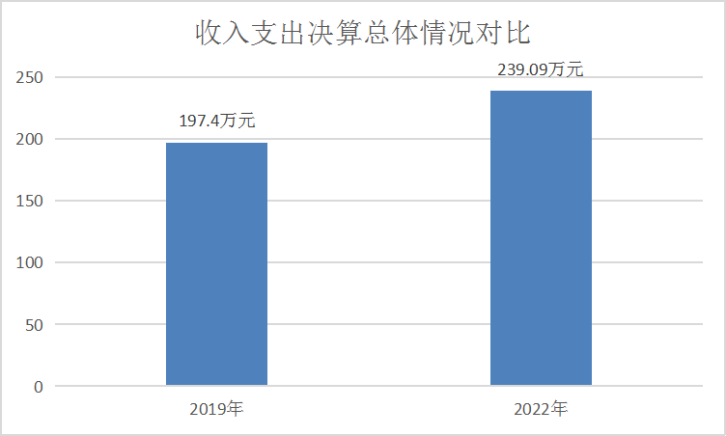

（图1：收入支出决算总体情况对比图）
- 收入决算情况说明

2020年本年收入合计239.09万元，其中：一般公共预算财政拨款收入169.87万元，占71.05%；政府性基金预算财政拨款收入69.22万元，占28.95%；国有资本经营预算财政拨款收入0万元，占0%；上级补助收入0万元，占0%；事业收入0万元，占0%；经营收入0万元，占0%；附属单位上缴收入0万元，占0%；其他收入0万元，占0%。

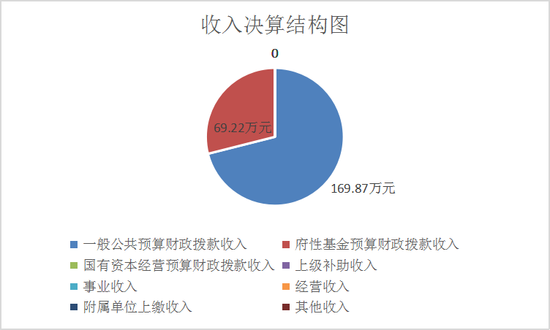
（图2：收入决算结构图）
- 支出决算情况说明
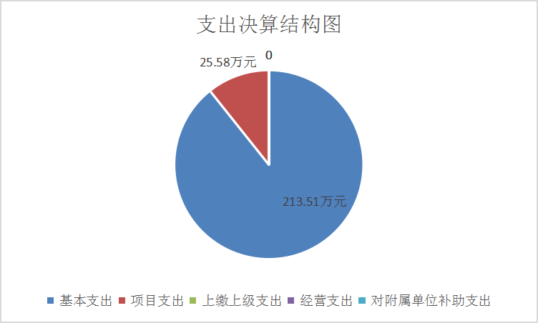
2020年本年支出合计239.09万元，其中：基本支出213.51万元，占89.30%；项目支出25.58万元，占10.7%。上缴上级支出0万元，占0%；经营支出0万元，占0%；对附属单位补助支出0万元，占0%。

（图3：支出决算结构图）

四、财政拨款收入支出决算总体情况说明
2020年财政拨款收、支总计239.09万元。与2019年相比，财政拨款收、支总计各增加41.69万元，增长21.12%。主要变动原因是2020年乡镇行政区划改革和综合行政执法改革工作任务较重，工作经费支出较多。

（图4：财政拨款收、支决算总计变动情况）

五、一般公共预算财政拨款支出决算情况说明

（一）一般公共预算财政拨款支出决算总体情况
2020年一般公共预算财政拨款支出138.62万元，占本年支出合计的57.98%。与2019年相比，一般公共预算财政拨款减少22.69万元，下降16.37%。主要变动原因是政府性基金预算财政拨款增加。

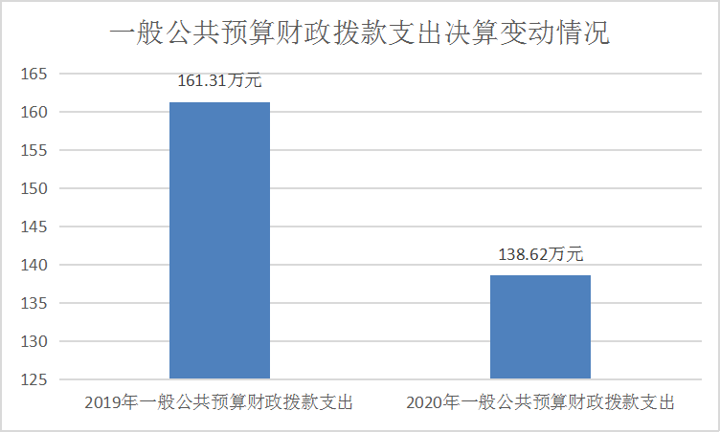

（图5：一般公共预算财政拨款支出决算变动情况）

（二）一般公共预算财政拨款支出决算结构情况
2020年一般公共预算财政拨款支出239.09万元，主要用于以下方面:一般公共服务（类）支出138.62万元，占57.98%；社会保障和就业（类）支出13.87万元，占5.8%；城乡社区支出69.22万元，占28.95%；卫生健康支出6.97万元，占2.92%；住房保障支出10.4万元，占4.35%。
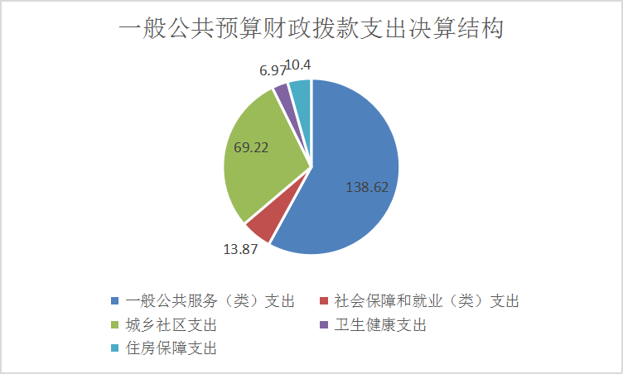

（图6：一般公共预算财政拨款支出决算结构）

（三）一般公共预算财政拨款支出决算具体情况

2020年一般公共预算支出决算数为239.09万元，完成预算100%。其中：
1.一般公共服务（类）党委办公厅（室）及相关机构事务（款） 行政运行（项）: 支出决算为104.41万元，完成预算100%。
2.一般公共服务（类）党委办公厅（室）及相关机构事务（款） 专项业务（项）:支出决算为25.58万元，完成预算100%。
3.社会保障和就业（类）行政事业单位养老支出（款）
机关事业单位基本养老保险缴费支出（项）: 支出决算为13.87万元，完成预算100%。
4.城乡社区（类）国有土地使用权出让收入安排的支出（款）征地和拆迁补偿支出（项）：支出决算为69.22万元，完成预算100%。
5.卫生健康（类）行政事业单位医疗（款）行政单位医疗（项）:支出决算为6.97万元，完成预算100%。
6.住房保障支出（类）住房改革支出（款）住房公积金（项）：支出决算为10.4万元，完成预算100%。

六、一般公共预算财政拨款基本支出决算情况说明
2020年一般公共预算财政拨款基本支出144.29万元，其中：
人员经费131.1万元，主要包括：基本工资、津贴补贴、奖金、伙食补助费、绩效工资、机关事业单位基本养老保险缴费、职业年金缴费、其他社会保障缴费、其他工资福利支出、离休费、退休费、抚恤金、生活补助、医疗费补助、奖励金、住房公积金、其他对个人和家庭的补助支出等。
日常公用经费11.52万元，主要包括：办公费、印刷费、咨询费、手续费、水费、电费、邮电费、取暖费、物业管理费、差旅费、因公出国（境）费用、维修（护）费、租赁费、会议费、培训费、公务接待费、劳务费、委托业务费、工会经费、福利费、公务用车运行维护费、其他交通费、税金及附加费用、其他商品和服务支出、办公设备购置、专用设备购置、信息网络及软件购置更新、其他资本性支出等。

七、“三公”经费财政拨款支出决算情况说明

（一）“三公”经费财政拨款支出决算总体情况说明
2020年“三公”经费财政拨款支出决算为1.02万元，完成预算56.7%，决算数小于预算数的主要原因是执行公务接待逐年递减的要求。

（二）“三公”经费财政拨款支出决算具体情况说明
2020年“三公”经费财政拨款支出决算中，因公出国（境）费支出决算0万元，占0%；公务用车购置及运行维护费支出决算0万元，占0%；公务接待费支出决算1.02万元，占100%。具体情况如下：

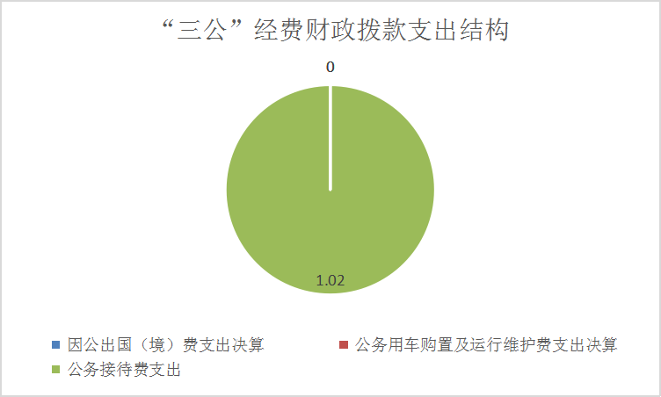

（图7：“三公”经费财政拨款支出结构）
1.因公出国（境）经费支出0万元，完成预算0%。全年安排因公出国（境）团组0次，出国（境）0人。因公出国（境）支出决算与2019年持平。主要原因是未安排因公出国。
2.公务用车购置及运行维护费支出0万元,完成预算0%。公务用车购置及运行维护费支出决算与2019年持平。主要原因是无公务用车，也未安排公务用车购置。
3.公务接待费支出1.02万元，完成预算56.7%。公务接待费支出决算比2019年增加0.41万元，增长67.2%。主要原因是2020年机构编制重点工作接待上级调研检查较多。其中：
国内公务接待支出1.02万元，主要用于执行公务、开展业务活动开支的交通费、住宿费、用餐费等。国内公务接待2批次，67人次（不包括陪同人员），共计支出1.02万元，具体内容包括：接待市委编办调研支出1400元，接待省委编办调研支出8800元。
外事接待支出0万元，外事接待0批次，0人，共计支出0万元。

八、政府性基金预算支出决算情况说明
2020年政府性基金预算拨款支出69.22万元。
- 国有资本经营预算支出决算情况说明
2020年国有资本经营预算拨款支出0万元。

十、其他重要事项的情况说明

（一）机关运行经费支出情况
2020年，机关运行经费支出13.19万元，比2019年增减少10.58万元，下降80.21%。原因是厉行节约。

（二）政府采购支出情况
2020年，县委编办政府采购支出总额0万元。

（三）国有资产占有使用情况
截至2020年12月31日，县委编办共有车辆0辆，其中：领导干部用车0辆、一般公务用车0辆、一般执法执勤用车0辆、特种专业技术用车0辆、其他用车0辆、单价50万元以上通用设备0台（套），单价100万元以上专用设备0台（套）。
- 预算绩效管理情况
根据预算绩效管理要求，本部门在年初预算编制阶段，组织对0个项目开展了预算事前绩效评估，对7个项目编制了绩效目标，预算执行过程中，选取7个项目开展绩效监控，年终执行完毕后，对7个项目开展了绩效目标完成情况自评。
本部门按要求对2020年部门整体支出开展绩效自评，从评价情况来看大部分部门年度绩效目标任务与职能职责和发展要求相符，目标设定基本明确，预算测算过程较为完整准确，资金按时分配、信息公开、履职成效等情况较好。本部门还自行组织了7个项目支出绩效评价，从评价情况来看，总体绩效目标明确，决策依据充分，资金分配科学合理，项目管理规范，项目完成达标。
1.项目绩效目标完成情况。
本部门在2020年度部门决算中反映“机构编制实名制系统运行专项工作项目、机构改革评估和事业单位分类改革工作、上交党政机关和事业单位中文域名注武胜县“放管服”改革工作（权责清理、编制）项目、事业单位法人登记、变更、注销、年度报告工作、公示信息抽查经费、”等7个项目绩效目标实际完成情况。
（1）机构编制实名制系统运行专项工作项目绩效目标完成情况综述。
项目资金申报总金额1万元，财政控制数1万元。机构编制实名制系统运行专项工作，便于对机构编制进行统计，分析，促进机构编制工作有序开展。
（2）机构改革评估和事业单位分类改革工作项目绩效目标完成情况综述。
项目资金申报总金额2万元，财政控制数2万元。根据中发〔2011〕5号文件精神，深入贯彻落实科学发展观，推进政府职能转变，努力建设服务型政府。对全市事业单位分类后的基本情况进行调研、收集工作，为下一步推进事业单位改革工作作准备。
- 上交党政机关和事业单位中文域名注册费项目绩效目标完成情况综述。
项目资金申报总金额5万元，财政控制数5万元。按照中央编办《关于进一步加强党政群机关和事业单位网上名称管理工作的通知》、（中央编办发【2009】4号）《关于做了党政机关网站开办审核、资格复核和网站标识管理工作的通知》，做好中文域名注册、网站开办审核等工作。
- 驻村工作组工作经费项目绩效目标完成情况综述。
项目资金申报总金额2万元，财政控制数2万元。做好驻村帮扶工作，完成联系村2020年脱贫任务。
- 中文域名注册、网站开办审核工作经费项目绩效目标完成情况综述。
项目资金申报总金额4万元，财政控制数4万元。按照中央编办《关于进一步加强党政群机关和事业单位网上名称管理工作的通知》、（中央编办发【2009】4号）《关于做了党政机关网站开办审核、资格复核和网站标识管理工作的通知》，做好中文域名注册、网站开办审核等工作。
- 机构改革评估和事业单位分类改革工作经费项目绩效目标完成情况综述。
项目资金申报总金额4万元，财政控制数4万元。根据中发〔2011〕5号文件精神，深入贯彻落实科学发展观，推进政府职能转变，努力建设服务型政府。对全市事业单位分类后的基本情况进行调研、收集工作，为下一步推进事业单位改革工作作准备。
- 事业单位法人登记、变更、注销、年度报告工作、公示信息抽查经费项目绩效目标完成情况综述。
根据中央编办《事业单位登记管理暂行条例实施细则》、《事业单位法人年度报告公示办法（试行）》（中央编办发〔2014〕4号）文件精神，对事业单位法人进行登记、变更、注销，事业单位法人年度报告公示制。

项目绩效目标完成情况表 （2020 年度）
项目名称 |  |  | 机构编制实名制系统运行专项工作经费
预算单位 |  |  | 中共武胜县委机构编制委员会办公室
预算执行情况(万元) | 预算数: |  | 10000 | 执行数: | 10000
预算执行情况(万元) | 其中-财政拨款: |  | 10000 | 其中-财政拨款: | 10000
预算执行情况(万元) | 其它资金: |  | 0 | 其它资金: | 0
年度目标完成情况 | 预期目标 |  |  | 实际完成目标
年度目标完成情况 | 机构编制实名制系统运行专项工作，便于对机构编制进行统计，分析，促进机构编制工作有序开展。 |  |  | 机构编制实名制系统运行专项工作，便于对机构编制进行统计，分析，促进机构编制工作有序开展。
绩效指标完成情况 | 一级指标 | 二级指标 | 三级指标 | 预期指标值(包含数字及文字描述) | 实际完成指标值(包含数字及文字描述)
绩效指标完成情况 | 数量指标 | 机构编制统计 | 100% | 完成每月机构编制统计月报及年报 | 完成每月机构编制统计月报及年报
绩效指标完成情况 | 质量指标 | 完成机构编制统计工作 | 100% | 完成每月机构编制统计月报及年报 | 完成每月机构编制统计月报及年报
绩效指标完成情况 | 时效指标 | 完成时间 | 2020年12月以前 | 按时完成 | 按时完成
绩效指标完成情况 | 成本指标 | 控制成本 | 控制成本 | 控制在成本以内 | 控制在成本以内
绩效指标完成情况 | 社会效益 | 促进工作的发展 | 便于对机构编制进行统计，分析，促进机构编制工作有序开展 | 有序开展机构编制工作 | 有序开展机构编制工作
绩效指标完成情况 | 满意度指标 | 使得各方满意 | 95% | 使得各方满意 | 使得各方满意

项目绩效目标完成情况表 （2020 年度）
项目名称 |  |  | 机构改革评估和事业单位分类改革工作经费
预算单位 |  |  | 中共武胜县委机构编制委员会办公室
预算执行情况(万元) | 预算数: |  | 20000 | 执行数: | 20000
预算执行情况(万元) | 其中-财政拨款: |  | 20000 | 其中-财政拨款: | 20000
预算执行情况(万元) | 其它资金: |  | 0 | 其它资金: | 0
年度目标完成情况 | 预期目标 |  |  | 实际完成目标
年度目标完成情况 | 根据中发〔2011〕5号文件精神，深入贯彻落实科学发展观，推进政府职能转变，努力建设服务型政府。对全市事业单位分类后的基本情况进行调研、收集工作，为下一步推进事业单位改革工作作准备。 |  |  | 根据中发〔2011〕5号文件精神，深入贯彻落实科学发展观，推进政府职能转变，努力建设服务型政府。对全市事业单位分类后的基本情况进行调研、收集工作，为下一步推进事业单位改革工作作准备。
绩效指标完成情况 | 一级指标 | 二级指标 | 三级指标 | 预期指标值(包含数字及文字描述) | 实际完成指标值(包含数字及文字描述)
绩效指标完成情况 | 数量指标 | 圆满完成此项工作 | 100% | 完成乡镇行政区划调整改革机构编制工作 | 完成乡镇行政区划调整改革机构编制工作
绩效指标完成情况 | 质量指标 | 推进事业单位分类改革 | 100% | 事业单位改革有序进行 | 事业单位改革有序进行
绩效指标完成情况 | 时效指标 | 完成时间 | 2020年12月 | 按时完成 | 按时完成
绩效指标完成情况 | 成本指标 | 控制成本 | 控制成本 | 控制在成本以内 | 控制在成本以内
绩效指标完成情况 | 社会效益 | 对工作的促进作用 | 促进机构编制事业的发展 | 有序开展机构编制工作 | 有序开展机构编制工作
绩效指标完成情况 | 满意度指标 | 使得各方满意 | 95% | 使得各方满意 | 使得各方满意

项目绩效目标完成情况表 （2020 年度）
项目名称 |  |  | 上交党政机关和事业单位中文域名注册费
预算单位 |  |  | 中共武胜县委机构编制委员会办公室
预算执行情况(万元) | 预算数: |  | 50000 | 执行数: | 50000
预算执行情况(万元) | 其中-财政拨款: |  | 50000 | 其中-财政拨款: | 50000
预算执行情况(万元) | 其它资金: |  | 0 | 其它资金: | 0
年度目标完成情况 | 预期目标 |  |  | 实际完成目标
年度目标完成情况 | 按照中央编办《关于进一步加强党政群机关和事业单位网上名称管理工作的通知》、（中央编办发【2009】4号）《关于做了党政机关网站开办审核、资格复核和网站标识管理工作的通知》，做好中文域名注册、网站开办审核等工作。 |  |  | 按照中央编办《关于进一步加强党政群机关和事业单位网上名称管理工作的通知》、（中央编办发【2009】4号）《关于做了党政机关网站开办审核、资格复核和网站标识管理工作的通知》，做好中文域名注册、网站开办审核等工作。
绩效指标完成情况 | 一级指标 | 二级指标 | 三级指标 | 预期指标值(包含数字及文字描述) | 实际完成指标值(包含数字及文字描述)
绩效指标完成情况 | 数量指标 | 中文域名注册、网站开办审核 | 县级党、政、群机关和事业单位 | 做好县级党、政、群机关和事业单位中文域名注册、网站开办审核 | 做好县级党、政、群机关和事业单位中文域名注册、网站开办审核
绩效指标完成情况 | 质量指标 | 根据中文域名管理系统域名到期情况，进行续费管理操作 | 100% | 及时进行中文域名管理系统续费 | 及时进行中文域名管理系统续费
绩效指标完成情况 | 时效指标 | 完成时间 | 2020年12月以前 | 按时完成 | 按时完成
绩效指标完成情况 | 成本指标 | 控制成本 | 成本利用率100% | 控制在成本以内 | 控制在成本以内
绩效指标完成情况 | 社会效益 | 对工作的促进作用 | 完成县级党、政、群机关和事业单位中文域名注册、网站开办审核等工作。 | 有序开展机构编制工作 | 有序开展机构编制工作
绩效指标完成情况 | 满意度指标 | 使得各方满意 | 100% | 使得各方满意 | 使得各方满意

项目绩效目标完成情况表 （2020 年度）
项目名称 |  |  | 驻村工作组工作经费
预算单位 |  |  | 中共武胜县委机构编制委员会办公室
预算执行情况(万元) | 预算数: |  | 20000 | 执行数: | 20000
预算执行情况(万元) | 其中-财政拨款: |  | 20000 | 其中-财政拨款: | 20000
预算执行情况(万元) | 其它资金: |  | 0 | 其它资金: | 0
年度目标完成情况 | 预期目标 |  |  | 实际完成目标
年度目标完成情况 | 做好驻村帮扶工作，完成联系村2020年脱贫任务 |  |  | 做好驻村帮扶工作，完成联系村2020年脱贫任务。
绩效指标完成情况 | 一级指标 | 二级指标 | 三级指标 | 预期指标值(包含数字及文字描述) | 实际完成指标值(包含数字及文字描述)
绩效指标完成情况 | 数量指标 | 脱贫村 | 飞龙镇隘口村、七孔石村 | 完成驻村任务 | 完成驻村任务
绩效指标完成情况 | 质量指标 | 是否脱贫 | 脱贫 | 帮扶村脱贫 | 帮扶村脱贫
绩效指标完成情况 | 时效指标 | 完成时间 | 2020年 | 按时完成 | 按时完成
绩效指标完成情况 | 成本指标 | 驻村干部经费开支 | 每年5万以内 | 控制在成本以内 | 控制在成本以内
绩效指标完成情况 | 社会效益  满意度指标 | 群众认可度 | 95%以上 | 获得群众认可 | 获得群众认可
绩效指标完成情况 | 社会效益  满意度指标 | 上级满意度 | 95%以上 | 使得各方满意 | 使得各方满意

项目绩效目标完成情况表 （2020 年度）
项目名称 |  |  | 中文域名注册、网站开办审核工作经费
预算单位 |  |  | 中共武胜县委机构编制委员会办公室
预算执行情况(万元) | 预算数: |  | 40000 | 执行数: | 40000
预算执行情况(万元) | 其中-财政拨款: |  | 40000 | 其中-财政拨款: | 40000
预算执行情况(万元) | 其它资金: |  | 0 | 其它资金: | 0
年度目标完成情况 | 预期目标 |  |  | 实际完成目标
年度目标完成情况 | 按照中央编办《关于进一步加强党政群机关和事业单位网上名称管理工作的通知》、（中央编办发【2009】4号）《关于做了党政机关网站开办审核、资格复核和网站标识管理工作的通知》，做好中文域名注册、网站开办审核等工作。 |  |  | 按照中央编办《关于进一步加强党政群机关和事业单位网上名称管理工作的通知》、（中央编办发【2009】4号）《关于做了党政机关网站开办审核、资格复核和网站标识管理工作的通知》，做好中文域名注册、网站开办审核等工作。
绩效指标完成情况 | 一级指标 | 二级指标 | 三级指标 | 预期指标值(包含数字及文字描述) | 实际完成指标值(包含数字及文字描述)
绩效指标完成情况 | 数量指标 | 向中央编办缴纳中文域名管理费 | 600个单位 | 做好中文域名缴费工作 | 做好中文域名缴费工作
绩效指标完成情况 | 质量指标 | 根据中文域名管理系统域名到期情况，进行续费管理操作 | 100% | 及时进行中文域名管理系统续费 | 及时进行中文域名管理系统续费
绩效指标完成情况 | 时效指标 | 完成时间 | 2020年12月以前 | 按时完成 | 按时完成
绩效指标完成情况 | 成本指标 | 控制成本 | 成本利用率100% | 控制在成本以内 | 控制在成本以内
绩效指标完成情况 | 社会效益 | 对工作的促进作用 | 完成县级党、政、群机关和事业单位中文域名注册、网站开办审核等工作。 | 有序开展中文域名注册、网站开办审核等工作 | 有序开展中文域名注册、网站开办审核等工作
绩效指标完成情况 | 满意度指标 | 使得各方满意 | 100% | 使得各方满意 | 使得各方满意
项目绩效目标完成情况表 （2020 年度）
项目名称 |  |  | 机构改革评估和事业单位分类改革工作经费
预算单位 |  |  | 中共武胜县委机构编制委员会办公室
预算执行情况(万元) | 预算数: |  | 20000 | 执行数: | 20000
预算执行情况(万元) | 其中-财政拨款: |  | 20000 | 其中-财政拨款: | 20000
预算执行情况(万元) | 其它资金: |  | 0 | 其它资金: | 0
年度目标完成情况 | 预期目标 |  |  | 实际完成目标
年度目标完成情况 | 根据中发〔2011〕5号文件精神，深入贯彻落实科学发展观，推进政府职能转变，努力建设服务型政府。对全市事业单位分类后的基本情况进行调研、收集工作，为下一步推进事业单位改革工作作准备 |  |  | 根据中发〔2011〕5号文件精神，深入贯彻落实科学发展观，推进政府职能转变，努力建设服务型政府。对全市事业单位分类后的基本情况进行调研、收集工作，为下一步推进事业单位改革工作作准备。
绩效指标完成情况 | 一级指标 | 二级指标 | 三级指标 | 预期指标值(包含数字及文字描述) | 实际完成指标值(包含数字及文字描述)
绩效指标完成情况 | 数量指标 | 圆满完成此项工作 | 100% | 完成乡镇行政区划调整改革机构编制工作 | 完成乡镇行政区划调整改革机构编制工作
绩效指标完成情况 | 质量指标 | 推进事业单位分类改革 | 100% | 事业单位改革正在有序进行 | 事业单位改革正在有序进行
绩效指标完成情况 | 时效指标 | 完成时间 | 2020年12月 | 按时完成 | 按时完成
绩效指标完成情况 | 成本指标 | 控制成本 | 控制成本 | 控制在成本以内 | 控制在成本以内
绩效指标完成情况 | 社会效益 | 对工作的促进作用 | 促进机构编制事业的发展 | 促进机构编制事业的发展 | 促进机构编制事业的发展
绩效指标完成情况 | 满意度指标 | 使得各方满意 | 100% | 使得各方满意 | 使得各方满意

项目绩效目标完成情况表 （2020 年度）
项目名称 |  |  | 事业单位法人登记、变更、注销、年度报告工作、公示信息抽查经费
预算单位 |  |  | 中共武胜县委机构编制委员会办公室
预算执行情况(万元) | 预算数: |  | 40000 | 执行数: | 4000
预算执行情况(万元) | 其中-财政拨款: |  | 40000 | 其中-财政拨款: | 40000
预算执行情况(万元) | 其它资金: |  | 0 | 其它资金: | 0
年度目标完成情况 | 预期目标 |  |  | 实际完成目标
年度目标完成情况 | 根据中央编办《事业单位登记管理暂行条例实施细则》、《事业单位法人年度报告公示办法（试行）》（中央编办发〔2014〕4号）文件精神，对事业单位法人进行登记、变更、注销，事业单位法人年度报告公示制 |  |  | 根据中央编办《事业单位登记管理暂行条例实施细则》、《事业单位法人年度报告公示办法（试行）》（中央编办发〔2014〕4号）文件精神，对事业单位法人进行登记、变更、注销，事业单位法人年度报告公示制
绩效指标完成情况 | 一级指标 | 二级指标 | 三级指标 | 预期指标值(包含数字及文字描述) | 实际完成指标值(包含数字及文字描述)
绩效指标完成情况 | 数量指标 | 圆满完成 | 100% | 做好事业单位法人登记、变更、注销、年度报告工作、公示信息抽查工作 | 做好事业单位法人登记、变更、注销、年度报告工作、公示信息抽查工作
绩效指标完成情况 | 质量指标 | 对事业单位法人进行登记、变更、注销，事业单位法人年度报告公示制。 | 100% | 及时公示 | 及时公示
绩效指标完成情况 | 时效指标 | 完成时间 | 2019年12月以前 | 按时完成 | 按时完成
绩效指标完成情况 | 成本指标 | 控制成本 | 控制成本 | 控制在成本以内 | 控制在成本以内
绩效指标完成情况 | 社会效益 | 对工作的促进作用 | 促进机构编制事业的发展 | 促进机构编制事业的发展 | 促进机构编制事业的发展
绩效指标完成情况 | 满意度指标 | 使得各方满意 | 100% | 使得各方满意 | 使得各方满意
2.部门开展绩效评价结果
本部门按要求对2020年部门整体支出绩效评价情况开展自评，《中共武胜县委机构编制委员会2020年部门整体支出绩效评价报告》见附件。
本部门自行组织对机构编制实名制系统运行专项工作项目、机构改革评估和事业单位分类改革工作、上交党政机关和事业单位中文域名注武胜县“放管服”改革工作（权责清理、编制）项目、事业单位法人登记、变更、注销、年度报告工作、公示信息抽查经费、”等7个项目开展了绩效目标评价，具体项目评价见附件（附件2）。

- 名词解释

1.财政拨款收入：指单位从同级财政部门取得的财政预算资金。
2.事业收入：指事业单位开展专业业务活动及辅助活动取得的收入。

3.其他收入：指单位取得的除上述收入以外的各项收入。
4.年初结转和结余：指以前年度尚未完成、结转到本年按有关规定继续使用的资金。
5.年末结转和结余：指单位按有关规定结转到下年或以后年度继续使用的资金。
6.基本支出：指为保障机构正常运转、完成日常工作任务而发生的人员支出和公用支出。
7.项目支出：指在基本支出之外为完成特定行政任务和事业发展目标所发生的支出。
8.“三公”经费：指部门用财政拨款安排的因公出国（境）费、公务用车购置及运行费和公务接待费。其中，因公出国（境）费反映单位公务出国（境）的国际旅费、国外城市间交通费、住宿费、伙食费、培训费、公杂费等支出；公务用车购置及运行费反映单位公务用车车辆购置支出（含车辆购置税）及租用费、燃料费、维修费、过路过桥费、保险费等支出；公务接待费反映单位按规定开支的各类公务接待（含外宾接待）支出。
9.机关运行经费：为保障行政单位（含参照公务员法管理的事业单位）运行用于购买货物和服务的各项资金，包括办公及印刷费、邮电费、差旅费、会议费、福利费、日常维修费、专用材料及一般设备购置费、办公用房水电费、办公用房取暖费、办公用房物业管理费、公务用车运行维护费以及其他费用。

第四部分 附件

附件1

中共武胜县委机构编制委员会办公室整体支出绩效评价报告

- 部门（单位）概况
- 机构组成
中共武胜县委机构编制委员会办公室下属二级预算单位1个，参照公务员法管理的事业单位1个。
- 机构职能
中共武胜县委机构编制委员会办公室（简称县委编办），承担中共武胜县委机构编制委员会（简称县委编委）的具体工作，县委编办是县委的工作部门，列为县委工作部门序列。县委编办研究拟订全县行政管理体制和机构改革以及机构编制管理的政策、规范性文件草案，负责全县各级党委、人大、政府、政协、法院、检察院机关及各民主党派、人民团体机关机构编制的统一管理和综合协调工作。负责审核县委、县政府各部门，县人大机关、县政协机关、县人民法院、县人民检察院和各民主党派、人民团体机关、驻外办事机构的机构设置、人员编制和领导职数；负责分配全县中小学教职工编制、乡（镇）事业编制、参照《公务员法》管理事业单位事业编制工作；参与行政区划调整等工作。
- 人员概况
核定中共武胜县委机构编制委员会办公室全额拨款行政编制18名，现有在编在岗人员14名。

二、部门财政资金收支情况
截止2020年12月，县委编办收入总额为247.45万元，总支出225.63万元。

三、部门整体预算绩效管理情况
（一）部门预算管理。
根据预算绩效管理要求我单位在年初及时进行预算编制，严格按照了县级预算编制通知和有关要求按时报送，绩效目标较为明确，质量较好。
（二）项目预算管理及结果应用情况。
县委编办各项目工作有序推进，其中：脱贫驻村帮扶任务已顺利完成，驻村帮扶取得实效；已向中央编办缴纳中文域名管理费用，并开展了相关业务培训、实地调研工作；机构编制实名制系统工作正常开展；已完成2020年中文域名注册、网站开办审核工作；完成乡镇行政区划调整改革中的机构编制相关工作，事业单位改革正在有序进行；完成事业单位法人登记、变更、注销、事业单位法人年度报告公示工作；完成部分行政权利清单梳理工作，依法依规调整部分单位职能职责。资金预算管理方面，各项经费严格按照预算执行，无超预算支出，制度执行总体较好。县委编办依据采购预算编报采购计划，执行的实施计划与备案计划 一致，严禁无预算和无计划采购；全面完成资产清查、录入、上报等相关工作；制定了更为完善的内部控制规章制度；严格按照县财政局通知要求，在规定时间内向社会公开本部门的预决算情况，以及部门整体支出绩效评价报告和其它按要求应公开的绩效信息。县委编办高度重视绩效评价工作，积极开展自查自纠，依法接受财政监督，发现问题及时整改。

四、评价结论及建议
（一）评价结论
本部门按要求对整体支出开展绩效自评，从评价情况来看整体较好，但是仍然存在一些问题：一是目标管理不够明确；二是绩效管理工作有待加强。
- 改进建议
在今后的工作中，我单位将进一步细化预算编制工作，认真做好预算的编制，实行预算目标绩效管理，使其更科学、更合理；加强预算绩效管理，增强预算约束力，用好用活各项预算资金，提高资金效率。

附件2

2020年县级项目支出绩效自评报告
（中共武胜县委机构编制委员会办公室自评）
（机构编制实名制系统运行专项工作项目）

一、项目概况
（一）项目资金申报及批复情况。
项目资金申报总金额1万元，财政控制数1万元。
- 项目绩效目标
机构编制实名制系统运行专项工作，便于对机构编制进行统计，分析，促进机构编制工作有序开展。
项目申报内容与具体实施内容相符，申报目标合理可行。

二、项目实施及管理情况
（一）资金计划、到位及使用情况
1．资金计划及到位。该项目资金已同本部门2020年度预算一齐下达，无中央、省、市（州）财政资金、项目单位自筹资金及其他渠道资金。资金到位情况与资金计划一致，到位率100%。
2．资金使用。截止评价时点该项目资金的实际支出10000元，资金用于购置办公设备，支付进度100%，支付依据合规合法，资金支付与预算相符。
（二）项目财务管理情况
该项目财务管理制度依照县委编办部门财务管理制度执行，会计核算及账务处理由县委编办会计人员负责。项目严格执行财务管理制度，财务处理及时，会计核算规范。
（三）项目组织实施情况
该项目组织管理由县委编办副主任、中层干部、具体工作人员负责，定期对该项目的账目核算和财务处理进行监管，核实其是否严格执行财务制度。

三、项目绩效情况
（一）项目完成情况
包按省委编办、市委编办要求持续做好机构编制实名制系统运行专项工作，充实工作人员力量，开展专项培训，定期完成机构编制实名制系统月报、编外人员统计等工作。
- 项目效益情况。
便于对机构编制进行统计，分析，促进机构编制工作有序开展。

四、问题及建议
（一）存在的问题
无。
（二）相关建议
无。

2020年县级项目支出绩效自评报告
（中共武胜县委机构编制委员会办公室自评）

（机构改革评估和事业单位分类改革工作项目）

一、项目概况
（一）项目资金申报及批复情况
项目资金申报总金额2万元，财政控制数2万元。
- 项目绩效目标
根据中发〔2011〕5号文件精神，深入贯彻落实科学发展观，推进政府职能转变，努力建设服务型政府。对全市事业单位分类后的基本情况进行调研、收集工作，为下一步推进事业单位改革工作作准备。
- 项目资金申报相符性
项目申报内容与具体实施内容相符，申报目标合理可行。

二、项目实施及管理情况
（一）资金计划、到位及使用情况。
1．资金计划及到位。该项目资金已同本部门2020年度预算一齐下达，无中央、省、市（州）财政资金、项目单位自筹资金及其他渠道资金。资金到位情况与资金计划一致，到位率100%。
2．资金使用。截止评价时点该项目资金的实际支出20000元，资金用于其他商品和服务支出，支付进度100%，支付依据合规合法，资金支付与预算相符。
（二）项目财务管理情况
该项目财务管理制度依照县委编办部门财务管理制度执行，会计核算及账务处理由县委编办会计人员负责。项目严格执行财务管理制度，财务处理及时，会计核算规范。
（三）项目组织实施情况
该项目组织管理由县委编办副主任、中层干部、具体工作人员负责，定期对该项目的账目核算和财务处理进行监管，核实其是否严格执行财务制度。

三、项目绩效情况
（一）项目完成情况
坚持做好机构改革评估和事业单位分类改革工作，对拟分类改革的事业单位进行梳理，到县级部门和乡镇开展调研评估工作，到其他县（区）编办学习事业单位分类改革工作经验和办法，做好实施机构改革评估和事业单位分类改革的准备工作。
- 项目效益情况
做好全县机构改革评估和事业单位分类改革工作，促进武胜县机构编制事业的发展。

四、问题及建议
（一）存在的问题
无。
- 相关建议
无。

2020年县级项目支出绩效自评报告
（中共武胜县委机构编制委员会办公室自评）
（上交党政机关和事业单位中文域名注册费项目）

一、项目概况
- 项目资金申报及批复情况。
项目资金申报总金额5万元，财政控制数5万元。
- 项目绩效目标
按照中央编办《关于进一步加强党政群机关和事业单位网上名称管理工作的通知》、（中央编办发【2009】4号）《关于做了党政机关网站开办审核、资格复核和网站标识管理工作的通知》（中央编办发【2014】69号）文件要求，县级党、政、群机关和事业单位（600个）进行了网上名称（中文域名）注册。中文域名的管理费100元/年/个。开展业务培训、实地核查、调研学习等。
- 项目资金申报相符性。
项目申报内容与具体实施内容相符，申报目标合理可行。

二、项目实施及管理情况
（一）资金计划、到位及使用情况。
1．资金计划及到位。该项目资金已同本部门2021年度预算一齐下达，无中央、省、市（州）财政资金、项目单位自筹资金及其他渠道资金。资金到位情况与资金计划一致，到位率100%。
2．资金使用。截止评价时点该项目资金的实际支出50000元。
（二）项目财务管理情况
该项目财务管理制度依照县委编办部门财务管理制度执行，会计核算及账务处理由县委编办会计人员负责。项目严格执行财务管理制度，财务处理及时，会计核算规范。
（三）项目组织实施情况
该项目组织管理由县委编办副主任、中层干部、具体工作人员负责，定期对该项目的账目核算和财务处理进行监管，核实其是否严格执行财务制度。

三、项目绩效情况
（一）项目完成情况
编制上交党政机关和事业单位中文域名注册预算经费，维护党政机关和事业单位中文域名正常运行，对新成立机构予以注册单位中文域名，初步完成向中央编办上交党政机关和事业单位中文域名注册经费工作。
- 项目效益情况
完成上交党政机关和事业单位中文域名注册费，实现全县机构编制工作年度工作目标。

四、问题及建议
（一）存在的问题
无。
- 相关建议。
无。

2020年县级项目支出绩效自评报告（中共武胜县委机构编制委员会办公室自评）
（事业单位法人登记、变更、注销、年度报告工作、公示信息抽查经费项目）

一、项目概况
- 项目资金申报及批复情况
项目资金申报总金额4万元，财政控制数4万元。
（二）项目绩效目标
根据中央编办《事业单位登记管理暂行条例实施细则》、《事业单位法人年度报告公示办法（试行）》（中央编办发〔2014〕4号）文件精神，对事业单位法人进行登记、变更、注销，事业单位法人年度报告公示制。
（三）项目资金申报相符性
项目申报内容与具体实施内容相符，申报目标合理可行。

二、项目实施及管理情况
（一）资金计划、到位及使用情况
1．资金计划及到位。该项目资金已同本部门2021年度预算一齐下达，无中央、省、市（州）财政资金、项目单位自筹资金及其他渠道资金。资金到位情况与资金计划一致，到位率100%。
2．资金使用。截止评价时点该项目资金的实际支出40000元。
（二）项目财务管理情况
该项目财务管理制度依照县委编办部门财务管理制度执行，会计核算及账务处理由县委编办会计人员负责。项目严格执行财务管理制度，财务处理及时，会计核算规范。
（三）项目组织实施情况
该项目组织管理由县委编办副主任、中层干部、具体工作人员负责，定期对该项目的账目核算和财务处理进行监管，核实其是否严格执行财务制度。

三、项目绩效情况
（一）项目完成情况
日常做好事业单位法人登记、变更、注销工作，基本完成事业单位年度报告工作，深入乡镇抽查事业单位公示信息，督促事业单位及时完成信息公示工作。
- 项目效益情况。
促进机构编制事业的发展。

四、问题及建议
（一）存在的问题
无。
（二）相关建议
无。

2020年县级项目支出绩效自评报告
（中共武胜县委机构编制委员会办公室自评）
（武胜县“放管服”改革工作（权责清理、编制）项目）

一、项目概况
（一）项目资金申报及批复情况
项目资金申报总金额10万元，财政控制数10万元。
（二）项目绩效目标
贯彻落实中省市相关任务目标，保证“放管服”改革和政府职能转变各项工作任务的正常推进与执行，切实做好负责指导推进全市各县（区）“放管服”改革和政府职能转变工作，做好行政权力清单、公共服务事项清单等相关清单的梳理和动态调整工作。
- 项目资金申报相符性
项目申报内容与具体实施内容相符，申报目标合理可行

二、项目实施及管理情况
（一）资金计划、到位及使用情况
1．资金计划及到位。该项目资金已同本部门2021年度预算一齐下达，无中央、省、市（州）财政资金、项目单位自筹资金及其他渠道资金。资金到位情况与资金计划一致，到位率100%。
2．资金使用。截止评价时点该项目资金的实际支出100000元。
（二）项目财务管理情况
该项目财务管理制度依照县委编办部门财务管理制度执行，会计核算及账务处理由县委编办会计人员负责。项目严格执行财务管理制度，财务处理及时，会计核算是否规范。
（三）项目组织实施情况
该项目组织管理由县委编办副主任、中层干部、具体工作人员负责，定期对该项目的账目核算和财务处理进行监管，核实其是否严格执行财务制度。

三、项目绩效情况
（一）项目完成情况
编制武胜县“放管服”改革工作（权责清单清理、编制）预算经费，已完成乡镇法定权力清单的梳理工作，正在推进县级部门权力下放乡镇的审核工作。
- 项目效益情况。
营造适宜企业发展的营商环境，促进企业发展，增强企业活力，方便群众和企业办事，服务全市经济社会发展。

四、问题及建议
（一）存在的问题。
无。
- 相关建议。
无。

2020年县级项目支出绩效自评报告
（中共武胜县委机构编制委员会办公室自评）
（中文域名注册、网站开办审核项目）

一、项目概况
（一）项目资金申报及批复情况
项目资金申报总金额4万元，财政控制数4万元。
（二）项目绩效目标
按照中央编办《关于进一步加强党政群机关和事业单位网上名称管理工作的通知》、（中央编办发[2009]4号）《关于做好党政机关网站开办审核、资格复核和网站标识管理工作的通知》，做好中文域名注册、网站开办审核等工作。
- 项目资金申报相符性
项目申报内容与具体实施内容相符，申报目标合理可行。

二、项目实施及管理情况
（一）资金计划、到位及使用情况
1．资金计划及到位。该项目资金已同本部门2020年度预算一齐下达，无中央、省、市（州）财政资金、项目单位自筹资金及其他渠道资金。资金到位情况与资金计划一致，到位率100%。
2．资金使用。截止评价时点该项目资金的实际支出40000元，资金用于支付办公经费，支付进度100%，支付依据合规合法，资金支付与预算相符。
（二）项目财务管理情况
该项目财务管理制度依照县委编办部门财务管理制度执行，会计核算及账务处理由县委编办会计人员负责。项目严格执行财务管理制度，财务处理及时，会计核算规范。
（三）项目组织实施情况
该项目组织管理由县委编办副主任、中层干部、具体工作人员负责，定期对该项目的账目核算和财务处理进行监管，核实其是否严格执行财务制度。

三、项目绩效情况
（一）项目完成情况
编制2020年中文域名注册、网站开办审核工作预算经费，有序推进全县行政事业单位中文域名的更新、撤销工作，对专门工作人员进行了业务培训，相关工作正有序推进中。
- 项目效益情况
完成县级党、政、群机关和事业单位中文域名注册、网站开办审核工作，促进全县机构编制工作全面开展。

四、问题及建议
（一）存在的问题
无。
（二）相关建议
无。

2020年县级项目支出绩效自评报告
（中共武胜县委机构编制委员会办公室自评）
（驻村工作组工作项目）

一、项目概况
（一）项目资金申报及批复情况。
项目资金申报总金额2万元，财政控制数2万元。
- 项目绩效目标
按照县级部门驻村工作安排要求，选派本单位工作人员到联系乡镇驻村任职，负责脱贫攻坚和对口帮扶工作。
- 项目资金申报相符性。
项目申报内容与具体实施内容相符，申报目标合理可行。

二、项目实施及管理情况
（一）资金计划、到位及使用情况。
1．资金计划及到位。该项目资金已同本部门2021年度预算一齐下达，无中央、省、市（州）财政资金、项目单位自筹资金及其他渠道资金。资金到位情况与资金计划一致，到位率100%。
2．资金使用。截止评价时点该项目资金的实际支出20000元，资金用于支付驻村工作组办公费和差旅费，支付进度100%，支付依据合规合法，资金支付与预算相符。
（二）项目财务管理情况
该项目财务管理制度依照县委编办部门财务管理制度执行，会计核算及账务处理由县委编办会计人员负责。项目严格执行财务管理制度，财务处理及时，会计核算规范。
（三）项目组织实施情况
该项目组织管理由县委编办副主任、中层干部、具体工作人员负责，定期对该项目的账目核算和财务处理进行监管，核实其是否严格执行财务制度。

三、项目绩效情况
（一）项目完成情况。
严格按照驻村帮扶工作要求派驻2名工作人员到飞龙镇隘口村开展帮扶，负责编办对飞龙镇隘口村和七孔石村的对口帮扶工作，坚持吃住在村，扎根基层做好脱贫攻坚和对口支援工作。
- 项目效益情况。
使群众满意度达95%以上。

四、问题及建议
（一）存在的问题
无。
- 相关建议。
无。

第五部分 附表

一、收入支出决算总表

二、收入决算表

三、支出决算表

四、财政拨款收入支出决算总表

五、财政拨款支出决算明细表

六、一般公共预算财政拨款支出决算表

七、一般公共预算财政拨款支出决算明细表

八、一般公共预算财政拨款基本支出决算表

九、一般公共预算财政拨款项目支出决算表

十、一般公共预算财政拨款“三公”经费支出决算表

十一、政府性基金预算财政拨款收入支出决算表

十二、政府性基金预算财政拨款“三公”经费支出决算表

十三、国有资本经营预算财政拨款收入支出决算表

十四、国有资本经营预算财政拨款支出决算表

